TECNOLOGIE WEB
Esame del 24/02/2017 – Turno C
Tempo a disposizione: 2 ore

ES 1
ES 2
ES 3
ES 4
ES 5

Cognome
Da compilare
Nome
Da compilare
Numero Matricola
Da compilare

REGOLE.
Tramite browser, potete accedere solo a:
- http://www.w3schools.com/ (manuali e tutorial)
- localhost
- http://achecker.ca/checker/index.php (per validare l’accessibilità del codice HTML)
- https://validator.w3.org/ (per validare il documento HTML)

I link sopra sono accedibili facendo Ctrl-click sul link ed aprendolo con IE.
Potete usare Atom per scrivere il codice.

IMPORTANTE:
- compilare i campi relativi alle vostre informazioni (nome, cognome, matricola)
- lavorate all’interno della cartella della consegna, e consegnate TUTTI i file delle soluzioni (non solo il doc del compito).

ESERCIZIO N. 1 (7 punti)
HTML
Scrivere il codice HTML5 accessibile e semanticamente corretto per realizzare la tabella che segue (utilizzando opportunamente le liste per le colonne “Nomination” e “Vincitore”) con caption “Grammy Award: Album dell'anno”:
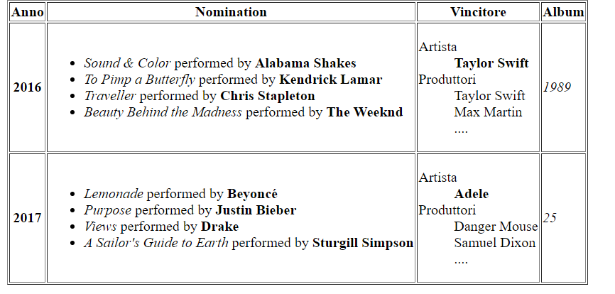
Per gli aspetti presentazionali usare eventualmente CSS inline. Il documento deve essere HTML5 valido e deve essere accessibile secondo le WCAG2.0 a livello A (la validazione con tool automatici dell’accessibilità non è di per sé sufficiente).

ESERCIZIO N. 2 (6 punti)

CSS
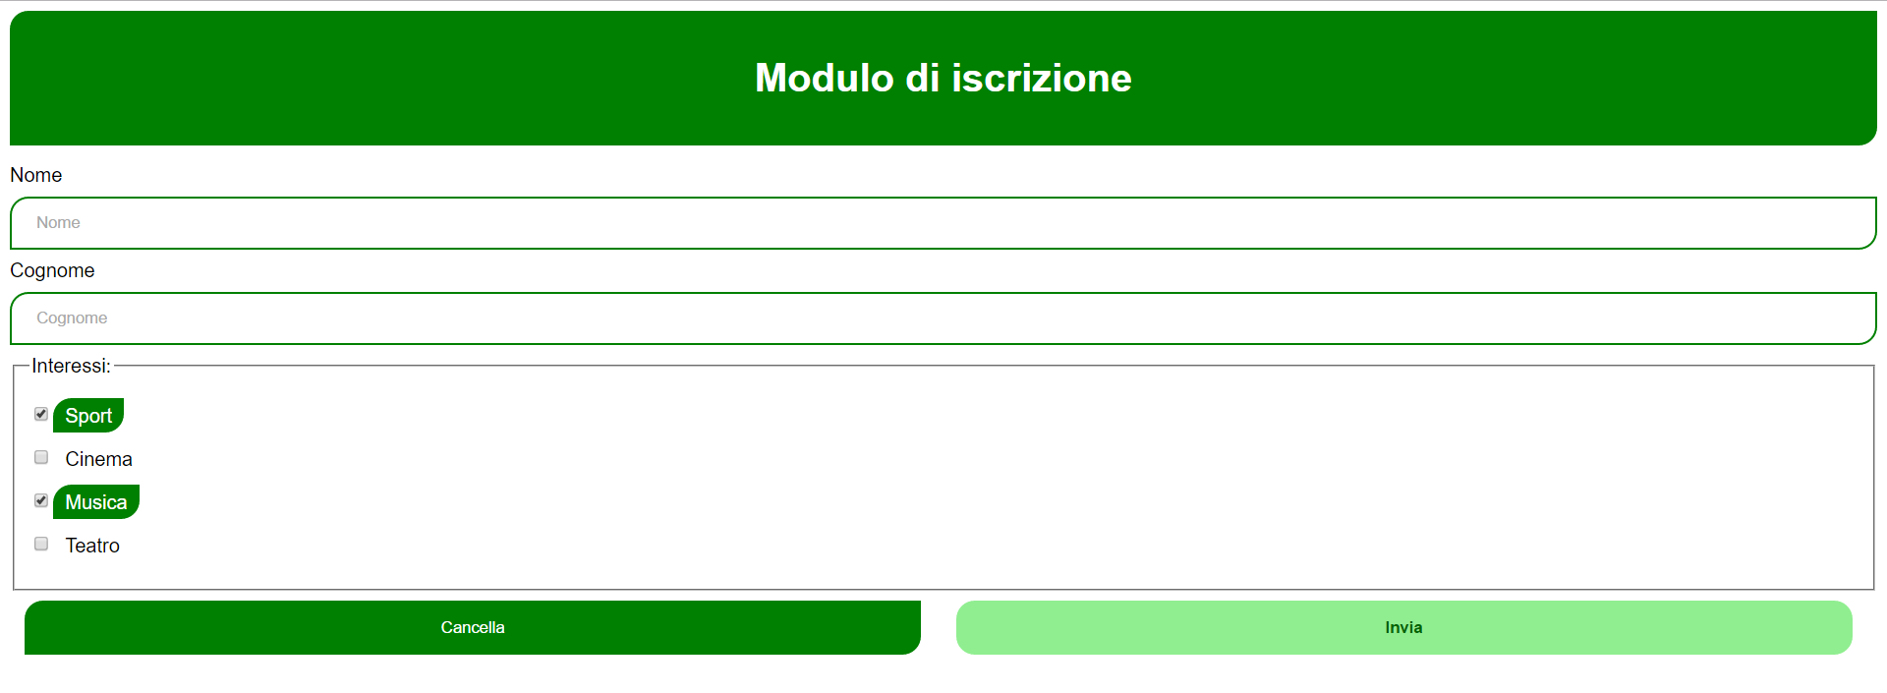
Dato il file esercizio_css.html, realizzare il file .css (esterno) così da ottenere il layout e lo stile riportati nello screenshot qui sopra (browser: Chrome), tenendo in considerazione quanto segue:
- Tutti i font devono avere lo stesso font-family, che deve essere di tipo sans-serif. La dimensione deve essere del 100%.
- L’elemento di intestazione <header> ha una larghezza simile a quella mostrata nello screenshot. Margin e padding devono essere simili a quelli riportati nello screenshot. I bordi superiore sinistro e inferiore destro sono arrotondati di 15 px. Lo sfondo è di colore verde.
- Il testo in <header> è di colore bianco ed è allineato al centro.
- L’elemento <section> deve occupare il 100% della larghezza e deve avere padding e margin simili a quelli mostrati nello screenshot.
- Gli elementi <input> di tipo text devono avere una larghezza pari al 100%, con margini e padding simili a quelli riportati nello screenshot. Devono avere soltanto un bordo di colore verde e spessore pari a 2 px, con bordi superiore sinistro e inferiore destro sono arrotondati di 15 px.
- Quando il checkbox è selezionato, la label corrispondente viene mostrata con sfondo verde, colore del testo bianco, con bordi superiore sinistro e inferiore destro sono arrotondati di 15 px (come Sport e Musica nello screenshot). Se il checkbox non è selezionato allora la label ha sfondo bianco, colore del testo nero e non ha alcun bordo (come Cinema e Teatro nello screenshot).
- I bottoni Invia e Cancella hanno larghezza pari al 48% circa, con margini e padding simili a quelli mostrati nello screenshot. Lo sfondo è di colore verde e il testo è bianco, il cursore di tipo “pointer”, i bordi hanno un arrotondamento simile a quelli di <header> e degli elementi <input>. Al verificarsi dell’hover sui bottoni cambiano le seguenti caratteristiche: il colore di sfondo diventa LightGreen, il testo dei bottoni diventa grassetto, i bordi diventano tutti arrotondati di 15px.

ESERCIZIO N. 3 (5 punti)

Domanda

Descrivere le principali differenze tra le WCAG 2.0 e i requisiti definiti nell’ambito della Legge Stanca (L. 4/2004):
Scrivere qui la risposta:

ESERCIZIO N. 4 (7 punti)

JQuery

Dato il file html 'esercizio_javascript.html' in allegato, creare il codice JavaScript o jQuery in modo tale che:
• Al caricamento della pagina sia settato il focus sul primo input del form (NB: predisporre il codice in modo che se si modifica il form, cambiando l'ordine degli elementi, il focus sia sempre sul primo input)
• Mentre si scrive all’interno del campo mail, il testo scritto deve comparire all’interno del paragrafo contenuto all’interno dello stesso list item.
• In base alla regione scelta, sia visualizzato l’elenco delle province corretto. Al caricamento della pagina deve essere visualizzato l’elenco di province relativo alla prima voce della select regione (NB: inserendo una nuova regione prima di quella attuale dovrà essere visualizzato l’elenco di province relativo SENZA DOVER MODIFICARE IL CODICE.

ESERCIZIO N. 5 (7 punti)

PHP

Scrivere il codice PHP valido (ovvero che esegua correttamente su server web Apache) che legga i dati che gli sono stati inviati tramite POST dal form presente nella pagina "index.html".
In questa pagina, occorrerà:
- Controllare che siano stati correttamente compilati i campi:
  - "nome": è obbligatorio e deve contenere solo lettere;
  - "cognome": è obbligatorio e deve contenere solo lettere;
- Generare l’indirizzo email nel formato nome.cognome@studio.unibo.it nel seguente modo:
  - Controllare nel database che non siano già presenti utenti con lo stesso nome. Nel caso siano presenti, andrà inserito un numero dopo il cognome, in base al numero di utenti già presenti;
  - Controllare che la stringa nome.cognome con eventuale numero, non superi i 20 caratteri. Nel caso li superi, eliminare progressivamente gli ultimi caratteri dal nome, fino ad ottenere una stringa di lunghezza 20.
- Salvare i dati sul database.
Dovete supporre che il db esista (nome database: terzoappello; nome tabella: mail; username: root, pw: ) e che la tabella "mail" sia strutturata secondo le istruzioni che trovate nel file "README_DB.txt".
NB: nel database potete supporre che i nomi e i cognomi siano salvati con solo lettere minuscole.

